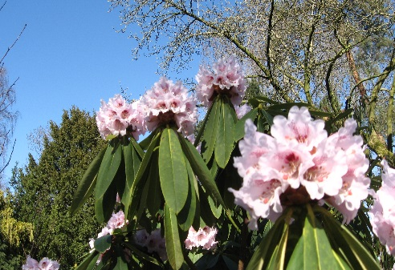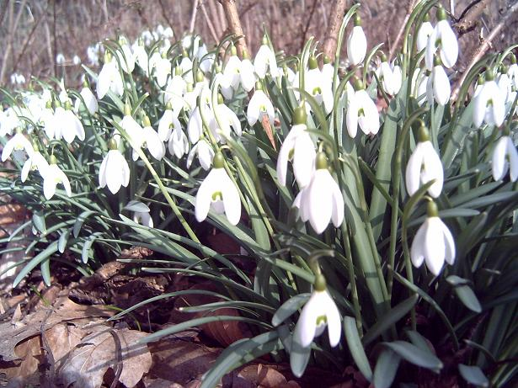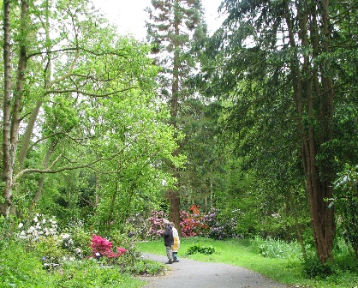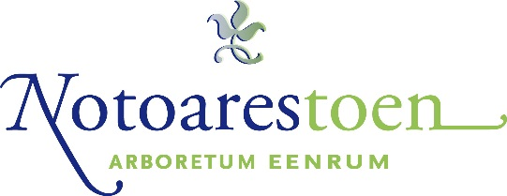

**Nieuwsbrief** **Voorjaar 2016**

**Beste vrijwilligers, donateurs en relaties,**

Ook in het Arboretum is de lente ingetreden. Vroegbloeiende rododendrons komen aarzelend in bloei en bij regelmatig bezoek aan de tuin valt op hoe er elke dag weer iets nieuws valt te bewonderen. Tijd om u bij te praten over het wel en wee in de Notoarestoen.

**Geuren en Kleurenfeest**Dit jaar zullen de Open Dagen wat later in mei zijn dan u gewend bent, namelijk de weekends van 21/22 en 28/29 mei. De tuin is dan als vanouds weer 4 dagen geopend. Van 11.00 - 17.00 u. bent u welkom voor het traditionele kopje rhododendronthee (ambachtelijke thee uit het Himalayagebergte), biologische koffie en een heerlijk stuk taart. Natuurlijk gaat u daarna genieten van de bloei in de tuin. U kunt zelf wandelen of onder leiding van een onze groenmannen. Zij geven u graag tijdens een rondleiding uitleg over het ontstaan van de tuin en de diversiteit van de beplanting. De muziek zal dit jaar worden verzorgd door Sax & Strings (zondag 21 mei) en Vrijjazzie op (zondag 29 mei). Beiden muziekgroepen spelen van 13.30 – 15.30 u.

**Vrijwilligers**Dit voorjaar mochten wij twee nieuwe vrijwilligers verwelkomen in ons tuinteam. Zij gaven zich op na hun kennismaking met het werk op de NLDoet werkochtend op 12 maart j.l. Het geeft vertrouwen voor de toekomst dat er elk jaar nieuwe mensen bereid zijn mee te werken aan het onderhoud en daarmee het behoud van de Notoarestoen. En dat heeft er toch maar voor gezorgd dat de tuin over een paar jaar al 50 jaar bestaat!

Wilt u ook een ochtendje proeven van het buitenwerk, zet dan de volgende vrijwilligersochtenden in uw agenda: 23 april, 4 juni en 25 juni.

Over vrijwilligers gesproken, er zijn soms vrijwillligers die al zo lang tuinieren in het arboretum dat het tijd wordt hen eens in het botanische zonnetje te zetten. Op zondag 22 mei, als de Open dagen in volle gang zijn, zal er zo’n moment zijn. Trouwe vrijwilligers Paul Datema en Piet Jansen zullen tijdens een plechtig boomplantmoment een speciaal voor hen geselecteerde boom mogen planten. Daarna zal er in het tuinhuis een hapje en drankje klaarstaan. Als u deze plechtigheid wilt meemaken bent u welkom vanaf 15.30 u.

**Verjaardag of feestje vieren in ons tuinhuis**Lijkt het u leuk om ons fraaie tuinhuis een ochtend of middag te huren voor een verjaardag of high tea ? Dat kan! Het is te huur per dagdeel en desgewenst verzorgen we voor u koffie, thee en wat lekkers. Neem hiervoor contact op met onze secretaris Marjolein Akse: 0595-492058 of [info@arboretumeenrum.nl](mailto:info@arboretumeenrum.nl)

**Extra gift   
I**n de voorafgaande jaren hebben wij gemerkt dat bezoekers soms graag een eenmalige gift willen doen. Deze extra donaties zijn bij ons zeer welkom. U kunt uw gift vermaken op rekeningnummer NL84RABO031.82.86.971ten name van Stichting Arboretum Notoarestoen Eenrum, Mensingeweer.

**Tenslotte onze groenman aan het woord over ......**

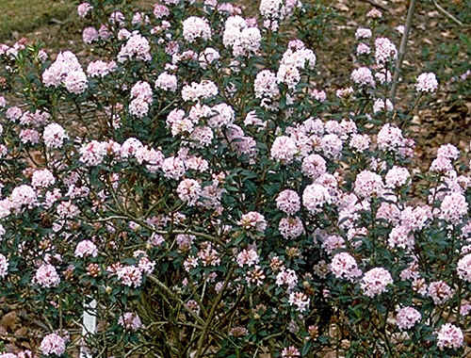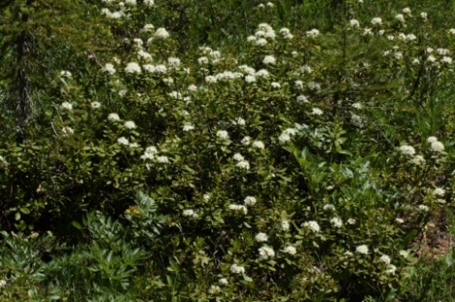

*Rh. Trichostomum Rhododendron (Ledum) groenlandicum*

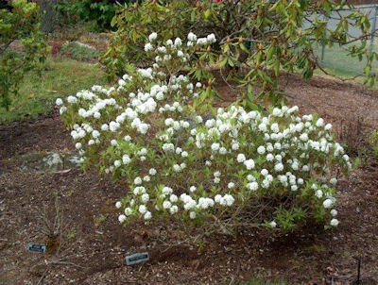

*Rhododendron ‘Arctic Tern’*

**Vreemd gaan***Er staat sinds afgelopen jaar een schuinsmarcheerder in het arboretum, zo een die het niet zo nauw neemt. Een die ongegeneerd vreemd gaat, en nog wel met een ver familielid. Nou blijkt, als je de literatuur er op naslaat, dit in deze familie wel vaker voor te komen.*

*Arjan Laros van boomkwekerij Esveld uit Boskoop heeft hier ook al eens een artikel over geschreven, wat in Arbor Vitae 2-19 van 2009 is gepubliceerd. In dit geval is het een kruising tussen twee geslachten uit de heidekruidfamilie, aan een kant Rhododendron en de andere partner is een Ledum, dit gaf X Ledodendron. We noemen dit dan bij planten een intergenetische bastaard. Het X teken voor de naam geeft aan dat dit een bastaard is. Maar ik zeg “gaf” want met de huidige naamstelling is dit niet meer zo, n.l. Ledum is al enige tijd opgegaan in het geslacht Rhododendron. Dus thans is er geen sprake meer van “vreemd” gaan.*

*De plant in kwestie staat nabij het bord waarop onze sponsors adverteren. Het is Rhododendron ‘Arctic Tern’. Een Amerikaanse kruising van H.L. Larson, en in Europa door Peter Cox (1982) geregistreerd, van Rhododendron trichostomum met Ledum groenlandicum (Rhododendron groenlandicum). Een laat in mei bloeiende “dwergrhododendron” die bloeit met 3 – 4 cm grote bloemtrosjes van witte bloemen.*

*Overigens in het arboretum staan nog wel meer van die “vreemd” gaande planten, want ook bij de rozenfamilie lusten ze er wel pap van.* *Martin Spiljart*

Met vriendelijke groet,

Het Bestuur Stichting Arboretum Notoarestoen

Jan Smit Jan Hink Marjolein Akse Martin Spiljart Louis Vasse

*Actuele informatie:* [*www.arboretumeenrum.nl*](http://www.arboretumeenrum.nl)*. Hebt u vragen mail deze gerust naar* [*info@arboretumeenrum.nl*](mailto:info@arboretumeenrum.nl) *of stel uw vraag via het vragenformulier op de site. Bellen mag ook: 0595-492058. Stuur deze nieuwsbrief vooral door naar mensen van wie u vermoedt dat ze belangstelling hebben voor de Notoarestoen.*